Compétence C5 : Gestion des sauvegardes

Contexte du projet : Dans le cadre de l'infrastructure d'entreprise BestTables, la sécurisation des données et la capacité de reprise après sinistre étaient primordiales. Il a été nécessaire de mettre en place une solution de sauvegarde robuste, automatisée et testée pour l'ensemble des machines virtuelles (VM) et conteneurs (CT) du cluster..
Actions menées :
- Déploiement d'un serveur de sauvegarde dédié (btpbs) : Utilisation d'une 4ème machine physique (Dell Latitude E6440) isolée du cluster de calcul pour héberger Proxmox Backup Server.
- Configuration de la politique de rétention : Paramétrage du stockage pour conserver un historique de sauvegardes sur 7 jours.
- Automatisation des tâches : Planification des sauvegardes de manière quotidienne pour une exécution à 02h00 du matin, afin de ne pas impacter les performances durant les heures d'activité.
- Vérification de l'intégrité : Réalisation de tests de restauration pour s'assurer que les sauvegardes sont fonctionnelles et exploitables en cas de besoin.
- Commandes d'installation utilisées :
  - Ajout du dépôt Proxmox Backup (No-Subscription) :
echo "deb http://download.proxmox.com/debian/pbs bookworm pbs-no-subscription" > /etc/apt/sources.list.d/pbs-install.list
  - Installation du service sur le nœud btpbs :
sudo apt update && sudo apt install proxmox-backup-server -y
  - Ajout du dépôt Proxmox Backup (No-Subscription) :
pvesm add pbs pbs-storage --server 192.168.90.10 --datastore backups --username root@pbs

Outils et Commandes utilisés :
- Outils : Proxmox Backup Server (PBS), Proxmox VE (PVE).

Preuves :
- Résumé des nœuds proxmox.
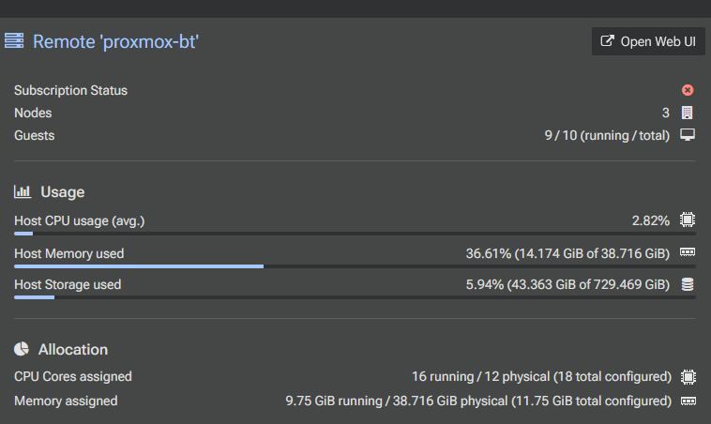

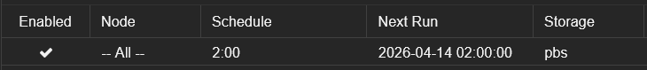
- Programmation des sauvegardes quotidienne.

- Schéma d’infrastructure.
